

|  |  |
| --- | --- |
|  | |
| **УТВЕРЖДАЮ:**  Первый заместитель Генерального директора - Главный инженер  ЗАО «ИЦ «Уралтехэнерго»  ……..…………. С.В. Кондратьев  «….» …..…………........ 2017 г. | |
|  | |
| **InfoTask** | |
| Программный комплекс реализации  расчетно-аналитических задач | |
|  | |
| **Программа регистрации аварийных событий и анализа действия защит для ПТК «Космотроника-Венец»** | |
|  | |
| **InfoTask-SP.01-RASKosmotronika** | |
| **v.1.3** | |
|  |  |
|  |  |
| Екатеринбург | |
| 2016 г. | |

**ЛИСТ СОГЛАСОВАНИЯ**

**РАЗРАБОТАНО:**

Департаментом АСУТП Закрытого акционерного общества «Инженерный центр «Уралтехэнерго» (ДАСУТП ЗАО «ИЦ «Уралтехэнерго»)

**СОСТАВЛЕНО:**

|  |  |  |  |  |
| --- | --- | --- | --- | --- |
| **Наименование организации, подразделения** | **Должность** | **Фамилия И.О.** | **Подпись** | **Дата** |
| ЗАО «ИЦ «Уралтехэнерго» | Главный специалист отдела информационного обеспечения ДАСУТП | Мартюгин П.В. |  |  |
| ЗАО «ИЦ «Уралтехэнерго» | Начальник отдела информационного обеспечения ДАСУТП | Мартюгин В.И. |  |  |
|  |  |  |  |  |

**СОГЛАСОВАНО:**

|  |  |  |  |  |
| --- | --- | --- | --- | --- |
| **Наименование организации, подразделения** | **Должность** | **Фамилия И.О.** | **Подпись** | **Дата** |
| ЗАО «ИЦ «Уралтехэнерго» | Заместитель Генерального директора по АСУТП | Усов В.В. |  |  |
| ЗАО «ИЦ «Уралтехэнерго» | Директор Департамента АСУТП | Сиваков Н.Н. |  |  |
|  |  |  |  |  |

**СОДЕРЖАНИЕ**

1. ОБЩИЕ ПОЛОЖЕНИЯ 4

2. УСТАНОВКА ПРОГРАММНОГО ОБЕСПЕЧЕНИЯ 5

3. НАЗНАЧЕНИЕ и ОБЩЕЕ ОПИСАНИЕ ИНТЕРФЕЙСА 6

3.1. Назначение и принципы работы 6

3.2. Главное окно программы 6

3.3. Лента программы РАС И АДЗ 7

4. НАСТРОЙКА ПРОГРАММЫ 10

5. ВЕДОМОСТИ РАС и АДЗ 11

5.1. Запуск Задач РАС и АДЗ и формирование ведомостей 11

5.2. Печать ведомостей 12

5.3. Обзорная ведомость срабатывания выходов защит 12

5.4. Ведомость срабатывания защит 13

5.5. Ведомость состояния защит перед аварией 14

5.6. Ведомости срабатывания защит и дискретных сигналов 15

5.7. Ведомость анализа действия защит 16

5.8. Корректировка списков фильтров для ведомостей 18

6. КОРРЕКТИРОВКА ПРОЕКТА РАС И АДЗ 20

6.1. Проект РАС и АДЗ 20

6.2. Обновление списка объектов 20

6.3. Редактор списка ТМ для РАС и АДЗ 20

6.4. Обновление проекта РАС и АДЗ 22

7. СПИСОК ПРИНЯТЫХ СОКРАЩЕНИЙ 23

1. ОБЩИЕ ПОЛОЖЕНИЯ

Программа регистрации аварийных событий и анализа действия защит для ПТК «Космотроника-Венец» (далее – программа РАС и АДЗ) представляет собой специализированное программное обеспечение, предназначенное для выполнения быстрого анализа причин возникновения аварии, оценки состояния оборудования в ходе аварии и принятия мер для ликвидации аварии оперативным персоналом.

В своем функционировании программа РАС и АДЗ использует элементы программного комплекса реализации расчетно-аналитических задач InfoTask.

Подробнее функционирование комплекса в целом и отдельных составляющих его частей описано в других документах, входящих в комплект документации. Документация по комплексу InfoTask включает в себя следующие документы:

* InfoTask-UG.01-Base. Общее описание программного комплекса InfoTask;
* InfoTask-UG.02-Constructor. Конструктор расчетов;
* InfoTask-UG.03-Tablik. Язык автоматизации расчетов Tablik;
* InfoTask-UG.04-Controller. Контроллер расчетов. Монитор расчетов;
* InfoTask-UG.05-Reporter. Построитель отчетов;
* InfoTask-UG.06-Analyzer. Анализатор архивных данных
* InfoTask-UG.07-Providers. Встроенные провайдеры.

Кроме того, в состав документации InfoTask для каждого поддерживаемого ПТК АСУТП входит документ, описывающий комплект провайдеров для взаимодействия с этим ПТК. Для ПТК «Космотроника-Венец» комплект провайдеров описан в документе:

* InfoTask-PR.02-KosmotronikaSQL. Комплект провайдеров для ПТК Космотроника в формате SQL;

1. УСТАНОВКА ПРОГРАММНОГО ОБЕСПЕЧЕНИЯ

Перед установкой ПО программы РАС и АДЗ на компьютере должно быть установлено программное обеспечение программного комплекса InfoTask. Порядок установки ПО InfoTask приведен в документе • «InfoTask-UG.01-Base. Общее описание программного комплекса InfoTask». Для функционирования программы РАС И АДЗ должны быть установлены следующие компоненты комплекса InfoTask:

* Ядро комплекса InfoTask;
* Конструктор расчетов;
* Анализатор архивных данных;

Кроме того, на компьютере должно быть установлено программное обеспечение комплекта провайдеров для ПТК Космотроника в формате SQL. Порядок установки данного ПО InfoTask приведен в документе «InfoTask-PR.02-KosmotronikaSQL. Комплект провайдеров для ПТК Космотроника в формате SQL».

Установка ПО программы РАС и АДЗ производится запуском инсталляционной программы **RASKosmotronikaSetup.msi**. При установке следует следовать указаниям инсталлятора.

1. НАЗНАЧЕНИЕ и ОБЩЕЕ ОПИСАНИЕ ИНТЕРФЕЙСА
   1. Назначение и принципы работы

Программа РАС и АДЗ представляет собой ПО, предназначенное для определения причин возникновения аварии, оценки состояния оборудования в ходе аварии и принятия мер для ликвидации аварии оперативным персоналом. Кроме того, программа выполняет анализ выдачи команд защит на объекты управления и проверку правильности их выполнения.

В своем функционировании программа РАС и АДЗ использует элементы программного комплекса реализации расчетно-аналитических задач InfoTask.

Программа РАС и АДЗ реализует:

* Извлечение из архива мгновенных значений ПТК АСУТП информации о срабатывании технологических защит, состоянии объектов контроля и управления (значениях аналоговых и дискретных параметров технологического процесса, состоянии исполнительных механизмов) за исследуемый интервал времени, содержащий период аварии;
* Автоматическое определение первопричины и времени аварии, а также вычисление периода аварии для подробного исследования;
* Автоматическое формирование ведомостей, отображающих последовательность срабатывания технологических защит и состояние защит на момент времени аварии;
* Автоматическое формирование ведомостей, отображающих изменения состояния защит и объектов контроля и управления за период аварии;
* Автоматическое формирование ведомостей анализа действия защит.

Операции чтения из архива мгновенных значений, математическая и статистическая обработка входной информации, вычисление расчетных параметров и формирование данных для ведомостей производится при помощи **контроллера расчетов**, входящего в комплекс InfoTask. Все расчетные формулы для обработки параметров содержатся в **проекте РАС и АДЗ**, состоящем из файла проекта InfoTask и дополнительных сервисных файлах, служащих для автоматизированного редактирования проекта. Все файлы находятся в отдельном каталоге проекта РАС И АДЗ. Подключение к данному каталогу должно быть выполнено при настройке программы РАС (см. п.4).

При выполнении считывания исходных данных, обмен информацией анализатора с ПТК АСУТП та производится при помощи специальных программ – провайдеров, также входящих в составкомплекса InfoTask. Провайдеры должны быть сконфигурированы при настройке программы РАС и АДЗ (см. п.4).

* 1. Главное окно программы

При запуске Программы РАС И АДЗ на экран выводится ее главное окно. В верхней части окна находится лента, содержащая органы вызова выполнения различных операций. Под лентой располагается рабочее поле окна, в которое выводятся различные формы для работы в программе. В нижней части окна находится статусная строка.

Основные рабочие формы выводятся в рабочее поле окна в виде перекрывающихся вкладок. В верхней части основных форм в большинстве случаев располагаются элементы управления для выполнения операций, характерных для данной формы. Вспомогательные и диалоговые формы, а также графики выводятся в виде всплывающих окон.

При открытии программы в рабочее поле окна по умолчанию вызывается форма «Запуск задач РАС И АДЗ».

Общий вид окна после открытия программы РАС И АДЗ приведен на рис.1

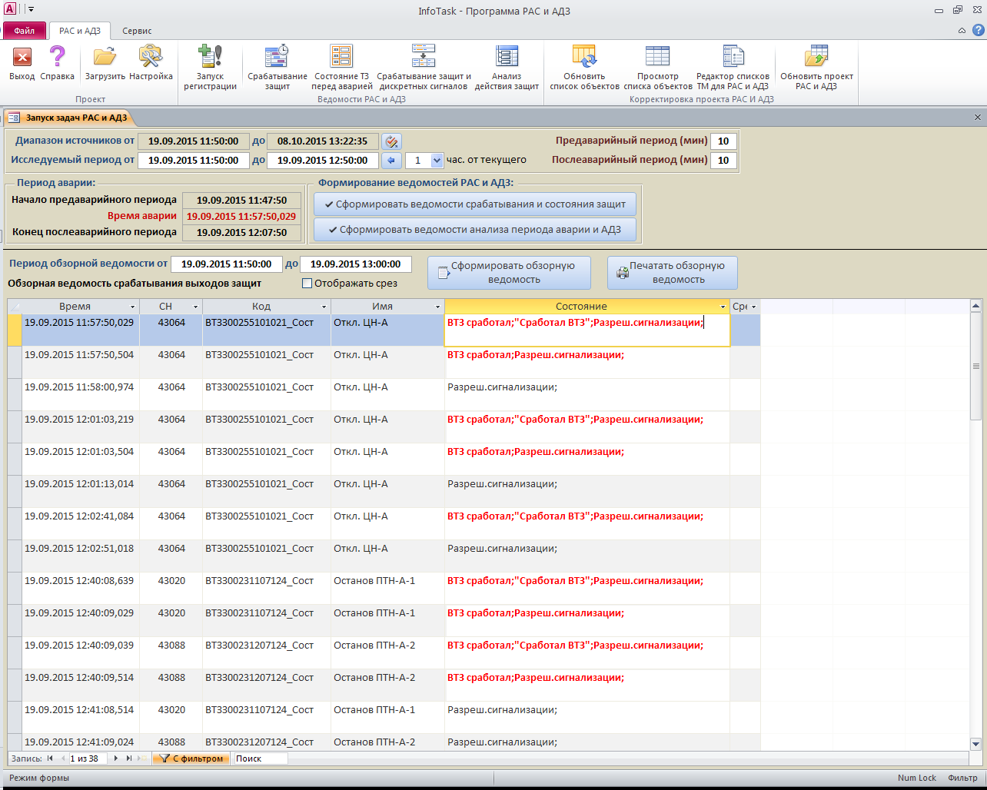

*Рис.1. Общий вид окна программы РАС и АДЗ*

* 1. **Лента программы РАС И АДЗ**

Лента содержит вкладки, каждая из которых делится на группы, разделенные разделителями и имеющие подпись с названием группы в ее нижней части. На рабочем поле групп располагаются органы управления. В основном это кнопки или выпадающие меню.

Лента анализатора имеет следующую структуру:

* Вкладка **РАС и АДЗ**. Содержит органы вызова основных форм и функций работы с программой.
  + Группа **Проект.** Группа управления общими функциями программы:
    - **Выход**. Кнопка выхода из программы;
    - **Справка**. Кнопка вызова окна справочной информации;
    - **Загрузить**. Кнопка подключения к проекту РАС и АДЗ (см.п.4);
    - **Настройка**. Кнопка вызова формы настройки параметров РАС и АДЗ (см.п.4);.
  + Группа **Ведомости РАС и АДЗ.** Содержит кнопки вызова основных форм для работы с ведомостями РАС И АДЗ:
    - **Запуск задач РАС И АДЗ**. Кнопка вызова формы запуска задач РАС И АДЗ;
    - **Срабатывание защит**. Кнопка вызова ведомости срабатывания защит;
    - **Состояние ТЗ перед аварией**. Кнопка вызова ведомости состояния защит перед аварией;
    - **Срабатывание защит и дискретных сигналов**. Кнопка вызова ведомости срабатывания защит и дискретных сигналов;
    - **Анализ действия защит**. Кнопка вызова ведомости анализа действия защит;
  + Группа **Корректировка проекта РАС и АДЗ.** Содержит кнопки вызова инструментов для изменения проекта РАС и АДЗ (см. п 6):
    - **Обновить список объектов**. Кнопка программы провайдера-коммуникатора для обновления списка объектов (параметров), участвующих в выполнении задач РАС и АДЗ;
    - **Просмотр списка объектов**. Кнопка вызова всплывающей формы отображения списка объектов (в основном используется в качестве вспомогательной формы при редактировании списка технологических модулей (ТМ) для РАС и АДЗ);
    - **Редактор списка ТМ для РАС и АДЗ**. Кнопка вызова формы редактированрия списков технологических модулей (ТМ) для проекта РАС и АДЗ;
    - **Обновить проект РАС и АДЗ**. Кнопка вызова функции обновления проекта РАС и АДЗ после редактирования списков ТМ;
* Вкладка **Сервис**. Содержит органы вызова стандартных сервисных функций работы с формами и их элементами управления.
  + Группа **Буфер обмена.** 
    - **Вырезать.** Кнопка операции вырезания выделенного текста в буфер.
    - **Копировать.** Кнопка операции копирования выделенного текста в буфер.
    - **Вставить.** Кнопка операции вставки выделенного текста из буфера.
  + Группа **Сортировка и фильтр.** 
    - **Фильтр поля.** Кнопка вызова формы установки фильтра для выделенного поля таблицы.
    - **По возрастанию.** Кнопка операции сортировки по возрастанию для выделенного поля (или нескольких выделенных полей) таблицы.
    - **По убыванию.** Кнопка операции сортировки по убыванию для выделенного поля (или нескольких выделенных полей) таблицы.
    - **Удалить сортировку.** Кнопка операции отмены прежде установленной сортировки.
    - **Выделение.** Выпадающее меню вызова операций установки фильтра для выбранного поля по выделенному в этом поле значению.
    - **Расширенный фильтр.** Кнопка вызова формы установки сложного фильтра.
    - **Применить фильтр.** Кнопка включения – отключения текущего установленного фильтра.
  + Группа **Найти.** 
    - **Найти.** Кнопка вызова поиска по полям формы.
    - **Заменить.** Кнопка вызова поиска с заменой.
    - **Перейти.** Выпадающее меню вызова функций переходов по записям.
    - **Выбрать.** Выпадающее меню вызова функций выделения записей.
  + Группа **Таблица.** Содержит органы вызова стандартных сервисных функций для работы с табличными формами.
    - **Высота строки.** Кнопка установки высоты строки.
    - **Высота строки.** Кнопка установки ширины выбранной колонки.
    - **Скрыть поля.** Кнопка скрытия выбранной колонки.
    - **Отобразить поля.** Кнопка вызова списка колонок с возможностью установки скрытия или отображения любой колонки.
    - **Закрепить поля.** Кнопка закрепления выбранной колонки в левой части таблицы. При этом закрепленная колонка не меняет своего положения при горизонтальном скроллинге таблицы.
    - **Отменить закрепление.** Кнопка отмены закрепления всех колонок.
    - **Подтаблица.** Выпадающее меню работы с подтаблицами.
    - **Обновить все.** Кнопка обновления информации во всех формах.
    - **Обновить.** Кнопка обновления информации текущей форме.

1. НАСТРОЙКА ПРОГРАММЫ

Настройка программы сводится к подключению проекта РАС и АДЗ и конфигурированию свойств провайдеров, обеспечивающих взаимодействие с архивом мгновенных значений и базой данных ПТК.

Подключение проекта РАС и АДЗ производится нажатием кнопки **«Загрузить»** группы «Проект» на вкладке «Рас и АДЗ» в ленте приложения. При этом на экран вызывается окно выбора каталога проекта, в котором необходимо ввести путь к данному каталогу и нажать кнопку «Ok».

Конфигурирование свойств провайдеров производится нажатием кнопки **«Настройка»** группы «Проект» на вкладке «Рас и АДЗ» в ленте приложения. При этом на экран вызывается окно настройки параметров РАС и АДЗ. Вид данного окна приведен на Рис.2.

*Рис.2. Вид окна настройки параметров РАС и АДЗ*

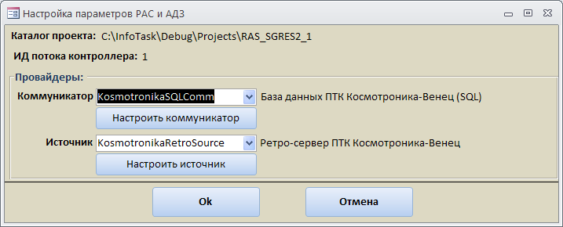

Для работы программы необходимо настроить параметры провайдера-источника и провайдера-коммуникатора. код провайдеров выбирается из выпадающих списков соответствующих полей. Настройки параметров провайдеров производятся нажатием кнопок **«Настроить коммуникатор»** и **«Настроить источник»**. Подробно о параметрах настройки провайдеров см. документ «InfoTask-PR.02-KosmotronikaSQL. Комплект провайдеров для ПТК Космотроника в формате SQL».

1. ВЕДОМОСТИ РАС и АДЗ
   1. Запуск Задач РАС и АДЗ и формирование ведомостей

Форма запуска задач РАС И АДЗ вызывается сразу после запуска программы, либо нажатием кнопки «Запуск задач РАС И АДЗ» группы «Ведомости РАС и АДЗ» на вкладке «РАС и АДЗ». Вид формы приведен на Рис.1.

Данную форму условно можно поделить на две зоны. В верхней части формы находятся поля и кнопки управления процессом запуска задач РАС и АДЗ при анализе аварийной ситуации. В нижней части формы находятся поля и кнопки работы с обзорной ведомостью срабатывания выходов защит. Обзорная ведомость имеет вспомогательный характер, формируется отдельно и в основном выполняет сервисные функции для определения исследуемого периода при отложенном (ретроспективном) анализе аварийных ситуаций.

При возникновении аварии процесс регистрации и формирования ведомостей РАС и АДЗ производится в следующей последовательности:

* Заполняются поля **«Исследуемый период»** («от» и «до»), за который будет производиться поиск срабатывания защит. При нажатии кнопки , находящейся слева от полей ввода исследуемого периода, начало исследуемого периода автоматически устанавливается от текущего времени на количество часов, введенных в поле **«час.от текущего»**, а конец – в текущее время;
* Заполняются поля **«Предаварийный период»** и **«Послеаварийный период»**, определяющие временной диапазон относительно времени аварии, за который будут впоследствии формироваться ведомости периода аварии. Значения этих полей запоминаются и при последующих вызовах программы не требуют дополнительного ввода, если нет необходимости их изменения
* Нажимается кнопка **«Сформировать ведомости срабатывания и состояния защит».** При этом программа выполняет следующие действия:
  + Производится считывание из архива ПТК информации за исследуемый период и выделение фактов срабатывания выходных цепей групп технологических защит (ВТЗ);
  + Если за исследуемый период не обнаружено срабатывание ВТЗ, то выдается соответствующее сообщение и процесс прекращается. Если срабатывание ВТЗ обнаружено, производится выполнение следующих пунктов;
  + Для каждой ВТЗ определяется первопричина срабатывания;
  + Формируется ведомость срабатывания защит;
  + Определяется время аварии как время первопричины срабатывания ВТЗ наивысшего приоритета;
  + Заполняется поле «Время аварии» и поля «Начало предаварийного периода» и конец послеаварийного периода с учетом величины ранее заданного диапазона периода аварии (т.е. устанавливается период аварии);
  + Формируется ведомость состояния технологических защит перед аварией;
  + На отдельных вкладках открываются формы просмотра ведомостей срабатывания защит и состояния ТЗ перед аварией.
* После окончания послеаварийного периода нажимается кнопка «**Сформировать ведомости анализа периода аварии и АДЗ»**. При этом программа выполняет следующие действия:
  + Формируется ведомость срабатывания защит и дискретных сигналов за период аварии;
  + Формируется ведомость АДЗ;
  + На отдельных вкладках открываются формы просмотра ведомостей срабатывания защит и дискретных сигналов и АДЗ.
  1. Печать ведомостей

Каждая форма просмотра ведомости снабжена кнопкой «Печатать ведомость». При нажатии на эту кнопку вызывается окно предварительного просмотра печатного отчета соответствующей ведомости.

Если в форма установлен фильтр по записям, в отчете также отображаются только записи, удовлетворяющие условиям этого фильтра.

При нажатии правой кнопки мыши в окне предварительного просмотра печатного отчета открывается выпадающее меню, позволяющее выполнять следующие операции:

* **Печать**. Отправить ведомость на принтер;
* **Параметры страницы**. Изменить свойства печатной страницы;
* **Excel**. Экспортировать ведомость в файл формата Microsoft Excel;
* **PDF или XPS**. Экспортировать ведомость в файл формата PDF или XPS;
* **Выход**. Закрыть окно предварительного просмотра печатной формы ведомости.
  1. Обзорная ведомость срабатывания выходов защит

Обзорная ведомость срабатывания выходов защит отображается в нижней части формы запуска задач РАС и АДЗ и содержит перечень сигналов о срабатывании выходных цепей технологических защит (слов состояния технологических модулей ВТЗ) за отдельно задаваемый период обзорной ведомости («от» и «до»), который вводится в соответствующие поля. Формирование ведомости запускается нажатием кнопки «**Сформировать обзорную ведомость**». Обзорная ведомость может быть сформирована за длительный период времени. По результатам ее построения при отложенном (ретроспективном) анализе из нескольких аварийных ситуаций может быть выбрана одна для подробного анализа. При этом временной диапазон для исследования выбранной аварии выбирается из обзорной ведомости и заносится в поля исследуемого периода, после чего по данному временному диапазону стандартным образом (в соответствии с п.5.1.) формируется полный набор ведомостей анализа выбранной аварийной ситуации.

Обзорная ведомость срабатывания выходов защит имеет следующие колонки:

* **Время**. Метка времени изменения состояния технологического модуля ВТЗ (ТМ ВТЗ);
* **CH**. Системный номер ТМ ВТЗ;
* **Код**. Код ТМ ВТЗ;
* **Имя**. Наименование ТМ ВТЗ;
* **Состояние**. Строка побитной расшифровки выхода слова состояния ТМ ВТЗ;
* **Срез**. Если в этой колонке для записи отображается слово «Срез», данная запись принадлежит к срезу ведомости на начальный момент времени.

Отображение среза в форме ведомости может быть включено или отключено установкой флажка «**Отображать срез**».

Кнопка «**Печатать обзорную ведомость**» вызывает окно предварительного просмотра печатного отчета ведомости (см.п.5.2).

* 1. Ведомость срабатывания защит

Ведомость срабатывания защит содержит список сработавших за исследуемый период ВТЗ с определением первопричины их срабатывания. Форма ведомости открывается автоматически после выполнения команды «Сформировать ведомости срабатывания и состояния защит» из формы «Запуск регистрации», либо последняя сформированная ведомость открывается при нажатии на ленте кнопки «Срабатывание защит» группы «Ведомости РАС и АДЗ» на вкладке «РАС и АДЗ». Вид формы приведен на Рис.3.

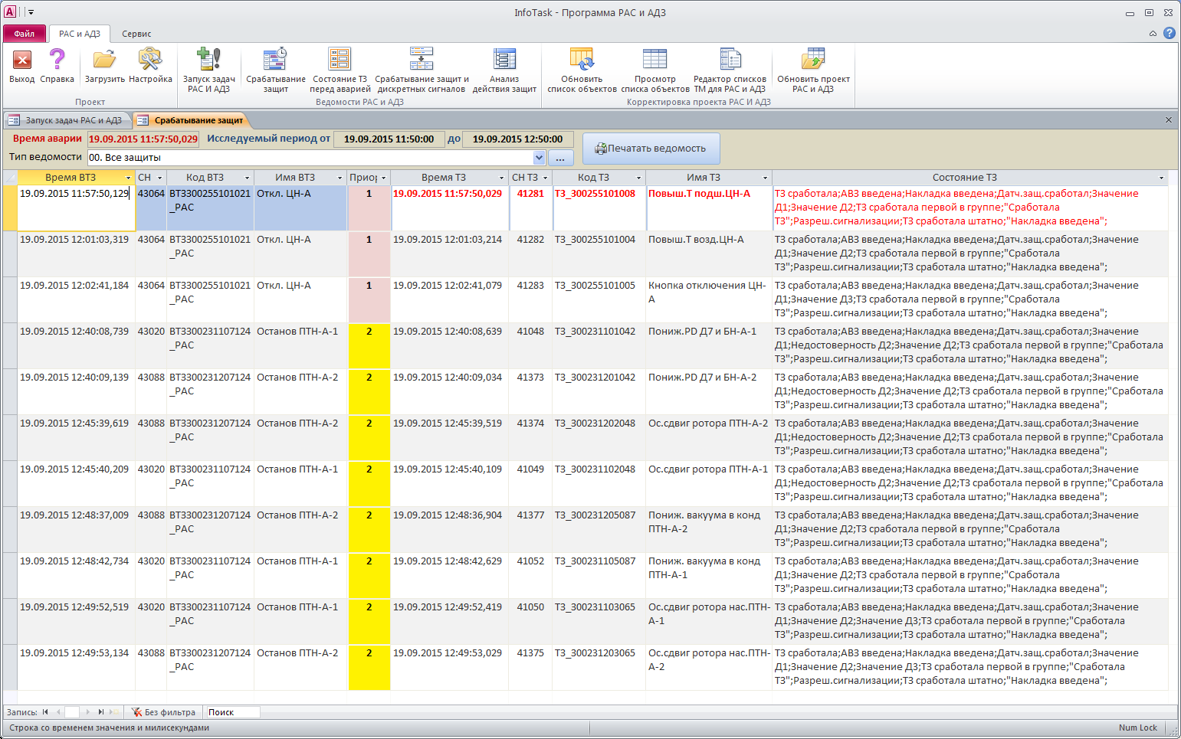

*Рис.3. Форма ведомости срабатывания защит*

Ведомость срабатывания защит имеет следующие колонки:

* **Время ВТЗ**. Метка времени срабатывания ТМ ВТЗ;
* **CH ВТЗ**. Системный номер ТМ ВТЗ;
* **Код ВТЗ**. Код ТМ ВТЗ;
* **Имя ВТЗ**. Наименование ТМ ВТЗ;
* **Приоритет ВТЗ**. Номер приоритета ТМ ВТЗ. Поле выделяется розовым цветом для значения приоритета равного 1 (ВТЗ глобальной аварии) и желтым цветом для значения приоритета = 2 (ВТЗ локальной аварии);
* **Время ТЗ**. Метка времени срабатывания ТМ защиты (ТМ ТЗ), являющегося первопричиной срабатывания ВТЗ. Выделяется красным цветом текста для ТЗ являющейся первопричиной аварии (соответствует времени аварии);
* **CH ТЗ**. Системный номер ТМ ТЗ. Выделяется красным цветом текста для ТЗ являющейся первопричиной аварии;
* **Код ТЗ**. Код ТМ ТЗ. Выделяется красным цветом текста для ТЗ являющейся первопричиной аварии;
* **Имя ТЗ**. Наименование ТМ ТЗ. Выделяется красным цветом текста для ТЗ являющейся первопричиной аварии;
* **Состояние ТЗ**. Строка побитной расшифровки выхода слова состояния ТМ ТЗ. Выделяется красным цветом текста для ТЗ являющейся первопричиной аварии;

В верхней части формы ведомости находятся поля, в которых отображается время аварии, определенное при формировании ведомости, а также исследуемый период, за который производился поиск аварийной ситуации.

При формировании ведомости срабатывания защит в нее попадают все ТМ ВТЗ, сработавшие во время аварийной ситуации. При сложных аварийных ситуациях их количество может быть большим. Для облегчения анализа аварии, ТМ ВТЗ могут объединяться в группы по какому – либо признаку (например, по приоритету ВТЗ или принадлежности к определенному технологическому узлу) и при просмотре ведомости на экран может вводиться фильтр, в результате применения которого отображаются только информация по ТМ ВТЗ, относящиеся к выбранной группе. Каждому фильтру соответствует определенное наименование типа ведомости, которое вводится из выпадающего списка в поле **«Тип ведомости**», находящееся в верхней части формы.

* 1. Ведомость состояния защит перед аварией

Ведомость состояния защит перед аварией содержит список всех ТЗ с расшифровкой их состояния за 2 секунды до времени аварии. Форма ведомости открывается автоматически после выполнения команды «Сформировать ведомости срабатывания и состояния защит» из формы «Запуск задач РАС и АДЗ», либо последняя сформированная ведомость открывается при нажатии на ленте кнопки «Состояние ТЗ перед аварией» группы «Ведомости РАС и АДЗ» на вкладке «РАС и АДЗ». Вид формы приведен на Рис.4.

Ведомость состояния защит перед аварией имеет следующие колонки:

* **Время ТЗ**. Метка времени среза состояния ТМ технологической защиты (ТМ ТЗ). В данной колонке отображается время последнего изменения состояния ТМ ТЗ, зафиксированное на момент, за 2 секунды от времени аварии;
* **CH ТЗ**. Системный номер ТМ ТЗ;
* **Код ТЗ**. Код ТМ ТЗ;
* **Имя ТЗ**. Наименование ТМ ТЗ;
* **Состояние ТЗ**. Строка побитной расшифровки выхода слова состояния ТМ ТЗ;

В верхней части формы ведомости находятся поле, в котором отображается время аварии, определенное при формировании ведомости.

При формировании ведомости состояния защит перед аварией в нее попадают все ТМ ТЗ, входящие в проект АСУТП. Их количество довольно значительно. Для облегчения анализа аварии, ТМ ТЗ могут объединяться в группы по какому – либо признаку (например, по приоритету или принадлежности к определенному технологическому узлу) и при просмотре ведомости на экран может вводиться фильтр, в результате применения которого отображаются только информация по ТМ ТЗ, относящиеся к выбранной группе. Каждому фильтру соответствует определенное наименование типа ведомости, которое вводится из выпадающего списка в поле **«Тип ведомости**», находящееся в верхней части формы.

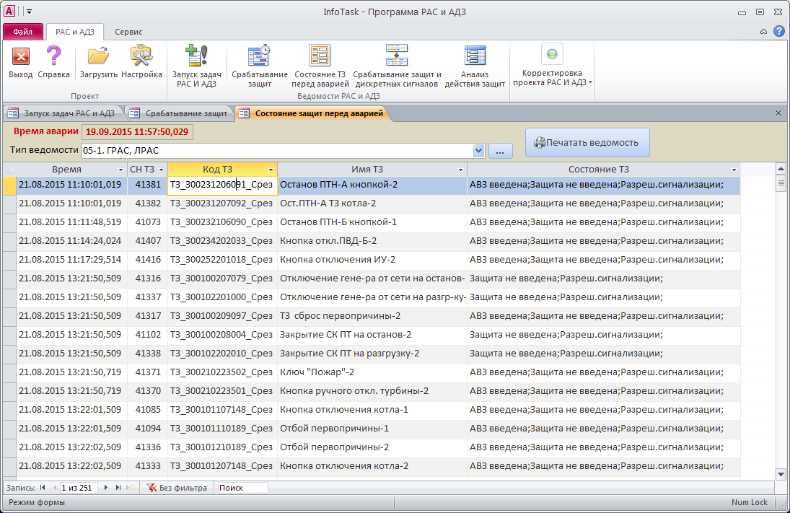

*Рис.4. Форма ведомости состояния защит перед аварией*

* 1. Ведомости срабатывания защит и дискретных сигналов

Ведомости срабатывания защит и дискретных сигналов содержат отображение изменений состояний объектов контроля и управления, а также состояний ВТЗ и ТЗ за период аварии. Отображение состояния объектов контроля и управления реализуется через отображение расшифровки выходов слов состояний соответствующих технологических модулей (ТМ). Ведомости сгруппированы по определенным наборам объектов.

Форма ведомостей открывается автоматически после выполнения команды «Сформировать ведомости анализа периода аварии и АДЗ» из формы «Запуск задач РАС и АДЗ», либо последняя сформированная ведомость открывается при нажатии на ленте кнопки «Срабатывание защит и дискретных сигналов» группы «Ведомости РАС и АДЗ» на вкладке «РАС и АДЗ». Вид формы приведен на Рис.5.

Ведомость срабатывания защит и дискретных сигналов имеет следующие колонки:

* **Время**. Метка времени изменения состояния ТМ объекта контроля и управления;
* **CH**. Системный номер ТМ;
* **Код**. Код ТМ;
* **Имя**. Наименование ТМ ТЗ;
* **Состояние**. Строка побитной расшифровки выхода слова состояния ТМ;
* **Срез**. Если в этой колонке для записи отображается слово «Срез», данная запись принадлежит к срезу ведомости на начальный момент времени.

Отображение среза в форме ведомости может быть включено или отключено установкой флажка «**Отображать срез**».

В верхней части формы ведомости находятся поля, в которых отображается время и период аварии, определенные при формировании ведомости.

При формировании ведомости срабатывания защит и дискретных сигналов в нее попадет большое количество ТМ. Для облегчения анализа аварии, ТМ могут объединяться в группы по какому – либо признаку (например, по приоритету или принадлежности к определенному технологическому узлу) и при просмотре ведомости на экран может вводиться фильтр, в результате применения которого отображаются только информация по ТМ, относящиеся к выбранной группе. Каждому фильтру соответствует определенное наименование типа ведомости, которое вводится из выпадающего списка в поле **«Тип ведомости**», находящееся в верхней части формы.

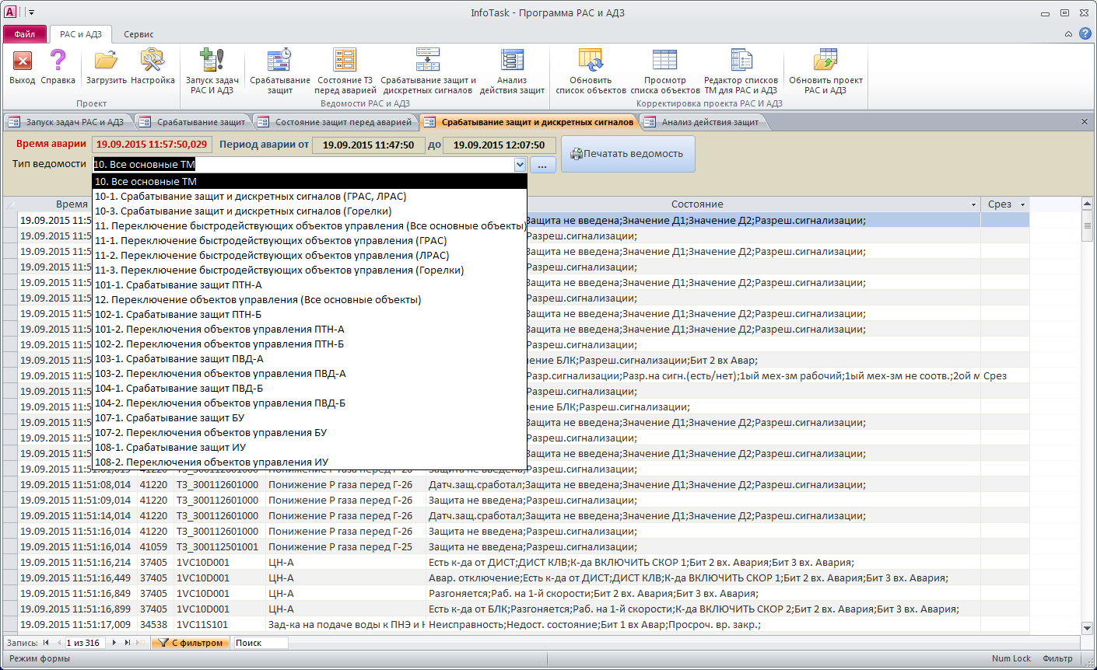

*Рис.5. Форма ведомости срабатывания защит и дискретных сигналов*

* 1. Ведомость анализа действия защит

Ведомость анализа действия защит содержит перечень объектов управления, на которые выдаются команды от сработавших при анализируемой аварии ВТЗ и соответствующих им первопричин (т.е. тех ВТЗ и первопричин, которые входят в ведомость срабатывания защит для данной аварии). Для каждого из этих объектов производится анализ правильности выполнения команд и в случае неправильного их выполнения формируется сообщение, которое также помещается в данную ведомость. Кроме того ведомость АДЗ содержит для каждого объекта полный перечень изменений состояний за период аварии.

Форма ведомости открывается автоматически после выполнения команды «Сформировать ведомости анализа периода аварии и АДЗ» из формы «Запуск задач РАС и АДЗ», либо последняя сформированная ведомость открывается при нажатии на ленте кнопки «Анализ действия защит» группы «Ведомости РАС и АДЗ» на вкладке «РАС и АДЗ». Вид формы приведен на Рис.6.

Форма имеет двухуровневую структуру. Первый уровень содержит перечень объектов управления, на которые выдаются команды от сработавших при анализируемой аварии ВТЗ. Второй уровень открывается нажатием на знак «+», находящийся в левой части строки для каждого объекта и содержит полный перечень изменений состояний за период аварии для данного объекта управления.

Первый уровень формы содержит следующие колонки:

* **Время ВТЗ**. Метка времени срабатывания ТМ ВТЗ;
* **CH ВТЗ**. Системный номер ТМ ВТЗ;
* **Код ВТЗ**. Код ТМ ВТЗ;
* **Имя ВТЗ**. Наименование ТМ ВТЗ;
* **Тип**. Тип ТМ объекта управления;
* **Команда**. Команда, выдаваемая на объект управления при срабатывании ВТЗ;
* **CH Объекта**. Системный номер объекта управления;
* **Код Объекта**. Код ТМ объекта управления;
* **Имя Объекта**. Наименование ТМ объекта управления;
* **Сообщение**. Сообщение о нарушении выполнения объектом команды за период аварии;

Второй уровень формы содержит следующие колонки:

* **Время**. Метка изменения состояния объекта;
* **Состояние объекта**. Строка побитной расшифровки выхода слова состояния ТМ объекта;

Если установлен флажок «Отображать срез» в верхней части формы, в ведомости отображаются все объекты управления, на которые могут быть выданы команды от ТМ ВТЗ. Если флажок не установлен, в ведомости отображаются только объекты, фактически получившие команды от сработавших за период аварии ТМ ВТЗ.

В верхней части формы ведомости находятся поля, в которых отображается время и период аварии, определенные при формировании ведомости.

Печатный отчет по ведомости анализа действия защит может быть сформирован в двух видах:

* **Краткая ведомость**. В отчете отображается только первый уровень формы ведомости (только объекты управления и сообщения о нарушении обработки команд);
* **Полная ведомость**; В отчете отображаются первый и второй уровни полей ведомости (для каждого объекта отображается полный перечень изменений состояний за период аварии).

Выбор вида отчета осуществляется при помощи соответствующего переключателя в верхней части формы.

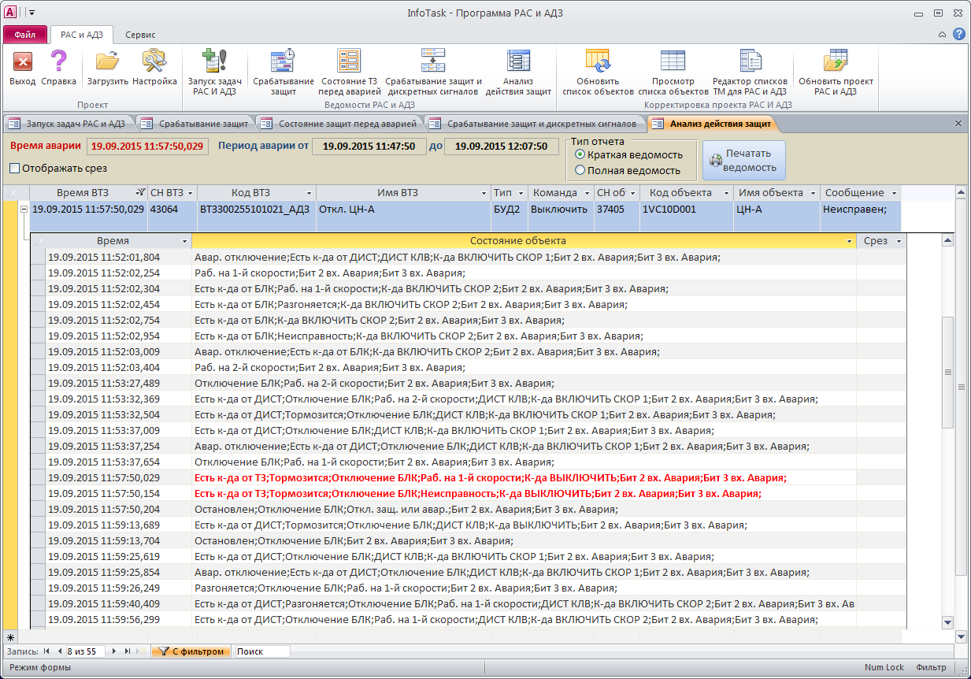

*Рис.6. Форма ведомости анализа действия защит*

* 1. Корректировка списков фильтров для ведомостей

При формировании какой-либо ведомости по умолчанию формируется полный набор записей, входящих в нее. Ведомость может содержать большое количество записей, что значительно затрудняет ее анализ. Для облегчения анализа ведомости, ее записи могут быть объединены в группы по какому – либо признаку (например, принадлежности к определенному технологическому узлу). При этом для каждого вида ведомостей принципы объединения в группу могут быть разными. Выделение из общего числа групп записей производится при помощи набора фильтров, при установке каждого из которых в форме ведомости отображаются только информация по ТМ, относящиеся к выбранной группе. Каждому фильтру соответствует определенное наименование типа ведомости, которое выбирается из выпадающего списка в поле **«Тип ведомости**», находящегося в верхней части формы.

Программа Рас и АДЗ содержит встроенный редактор фильтров, позволяющий формировать список типов ведомостей, соответствующих сформированным группам записей. Вызов редактора фильтров может быть защищен паролем, устанавливаемым пользователем. Редактор фильтров вызывается нажатием кнопки , находящейся справа от поля «Тип ведомости». При этом на экран вызывается окно редактора фильтров, вид которого приведен на Рис.7.

Редактор содержит таблицу списка фильтров, имеющего следующие колонки:

*Рис.7. Окно редактора фильтров*

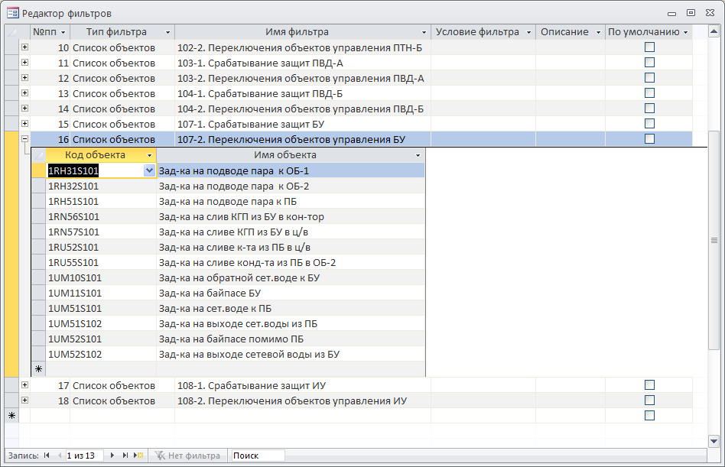

* **№пп**. Порядковый номер фильтра. Определяет порядок отображения пунктов списка в выпадающем списке поля «Тип ведомости» в форме ведомости;
* **Тип фильтра**. Заполняется из выпадающего списка. Может принимать следующие значения:
  + **Строка SQL**. При этом условие фильтра вводится в виде SQL-выражения в поле «Условие фильтра». Данный тип фильтров в основном используется для реализации встроенных фильтров. Чтобы задать вывод всех записей ведомости, в поле «Тип фильтра» вносится значение «Строка SQL», а поле «Условия фильтра» оставляется пустым;
  + **Список объектов**. Для этого типа фильтра в ведомости выбираются записи, соответствующие заданному перечню объектов. Перечень объектов заносится в список, открывающийся нажатием значка «+» в левой части записи. При этом код объекта заполняется из выпадающего списка а имя объекта заполняется автоматически.
* **Условие фильтра**. SQL-выражение фильтра при значении поля «Тип фильтра» равном «SQL-строка»;
* **Описание**. Описание фильтра;
* **По умолчанию**. Выбор фильтра, устанавливаемого по умолчанию при открытии формы ведомости.

Удаление фильтра из списка производится выбором нужной записи и нажатием клавиши «Delete».

1. КОРРЕКТИРОВКА ПРОЕКТА РАС И АДЗ
   1. Проект РАС и АДЗ

В своем функционировании программа РАС и АДЗ использует элементы программного комплекса реализации расчетно-аналитических задач InfoTask. Операции чтения из архива мгновенных значений, математическая и статистическая обработка входной информации, вычисление расчетных параметров и формирование данных для ведомостей производится при помощи контроллера расчетов, входящего в комплекс InfoTask. Описание реализации задач РАС и АДЗ хранится проекте РАС и АДЗ, состоящем из файла проекта InfoTask и дополнительных сервисных файлов, служащих для автоматизированного редактирования проекта. Все файлы находятся в отдельном каталоге проекта РАС и АДЗ. Подключение к данному каталогу выполняется при настройке программы РАС и АДЗ (см. п.4).

При изменении проекта прикладного ПО ПТК АСУТП, например, при удалении или добавлении новых сигналов или при изменении алгоритмов технологических защит может возникнуть необходимость корректировки проекта РАС и АДЗ. Существуют следующие этапы корректировки проекта РАС и АДЗ:

* Обновление списка объектов;
* Редактирование списков ТМ для РАС и АДЗ;
* Обновление проекта РАС и АДЗ.

Программа РАС и АДЗ содержит встроенные инструменты для корректировки проекта РАС и АДЗ, которые вызываются из ленты. Вызов инструментов корректировки может быть защищен паролем, который устанавливается пользователем.

* 1. Обновление списка объектов

Обновление списка объектов необходимо выполнять при изменении состава входных или выходных сигналов ПТК АСУТП, участвующих в задачах РАС и АДЗ. Обновление списка объектов выполняется нажатием кнопки «Обновить список объектов» группы «Корректировка проекта РАС и АДЗ» на вкладке «РАС и АДЗ». При этом программа РАС и АДЗ запускает соответствующий коммуникатор ( на который ранее была выполнена настройка) в режиме обновления объектов. Подробно об обновлении списка объектов см. документ «InfoTask-PR.02-KosmotronikaSQL. Комплект провайдеров для ПТК Космотроника в формате SQL».

* 1. Редактор списка ТМ для РАС и АДЗ

Редактирование списков ТМ для РАС и АДЗ выполняется при необходимости включения в ведомости РАС и АДЗ (или исключения из них) технологических модулей ТЗ, ВТЗ или объектов управления, которые не были помещены в них ранее или были удалены из проекта АСУТП.

Списки ТМ, участвующие в задачах РАС И АДЗ содержатся в специальных дополнительных таблицах, входящих в состав проекта РАС и АДЗ. Редактирование таблиц производится при помощи редактора дополнительных таблиц, вызываемого кнопкой «Редактор списка ТМ для РАС и АДЗ» » группы «Корректировка проекта РАС и АДЗ» на вкладке «РАС и АДЗ». При этом на экран выводится форма редактора таблиц, вид которого приведен на Рис.8.

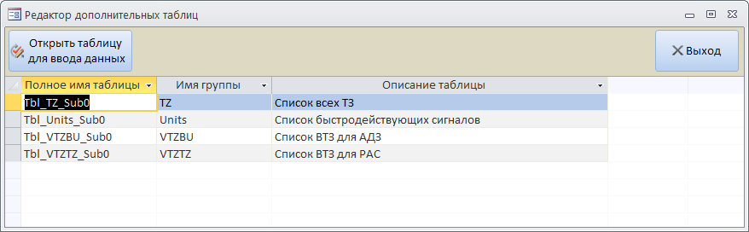

*Рис.8. Форма редактора дополнительных таблиц*

Окно редактора таблиц содержит список редактируемых таблиц. Вызов таблицы для редактирования производится выбором в списке нужной таблицы и нажатием кнопки «**Открыть таблицу для ввода данных**» в верхней части формы или двойным щелчком мыши по строке нужной таблицы. Таблицы открываются в виде вкладок на рабочем поле окна программы РАС и АДЗ

Доступны для редактирования следующие таблицы:

* **Tbl_TZ_Sub0**. Список всех ТЗ. Содержит список ТМ ТЗ, отображаемых в ведомости состояния защит перед аварией. В данной таблице должны присутствовать все ТМ ТЗ, входящие в проект АСУТП. В таблице заполняются следующие колонки:
  + **Id.** Идентификатор записи. Заполняется автоматически
  + **Code**. Код ТМ ТЗ;
  + **NameTZ**. Имя ТМ ТЗ;
  + **SysNumTZ**. Системный номер ТМ ТЗ;
  + **IdUnitTZ**. Идентификатор ТМ ТЗ в базе данных ПТК (IdUnit).
* **Tbl_Units_Sub0**.Список быстродействующих сигналов. Содержит список ТМ, отображаемых в ведомости срабатывания защит и дискретных сигналов. В таблице заполняются следующие колонки:
  + **Id.** Идентификатор записи. Заполняется автоматически
  + **Code**. Код ТМ;
  + **NameUnit**. Имя ТМ;
  + **SysNum**. Системный номер ТМ;
  + **UnitType**. Тип ТМ;
  + **IdUnit**. Идентификатор ТМ в базе данных ПТК (IdUnit).
* **Tbl_VTZBU_Sub0**. Список ВТЗ для АДЗ. Представляет собой двухуровневый список. Первый уровень списка содержит перечень источников команд (ВТЗ), выдаваемых при срабатывании защит на объекты управления, работа которых анализируется в задаче АДЗ. Второй уровень списка содержит по каждому источнику перечень объектов управления, на которые выдаются команды с указанием этих команд. Таблица используется при построении ведомости АДЗ. В таблицах заполняются следующие колонки:

1-й уровень:

* + **Id.** Идентификатор записи. Заполняется автоматически
  + **Code**. Код ВТЗ;
  + **NameVTZ**. Имя ВТЗ;
  + **SysNumVTZ**. Системный номер ТМ ВТЗ;
  + **PriorVTZ**. Приоритет ВТЗ;
  + **IdUnitVTZ**. Идентификатор ТМ ВТЗ в базе данных ПТК (IdUnit).
  + **UnitType**. Тип ТМ ВТЗ;

2-й уровень:

* + **Id.** Идентификатор записи. Заполняется автоматически
  + **Code**. Код ТМ объекта управления;
  + **NameBU**. Имя ТМ объекта управления;
  + **SysNumBU**. Системный номер ТМ объекта управления;
  + **UnitType**. Тип ТМ объекта управления;
  + **Command**. Команда, выдаваемая защитой на объект управления;
  + **IdUnitBU**. Идентификатор ТМ ВТЗ в базе данных ПТК (IdUnit).
* **Tbl_VTZTZ_Sub0**. Список ВТЗ для РАС. Представляет собой двухуровневый список. Первый уровень списка содержит перечень ТМ ВТЗ, являющихся выходами технологических защит. Второй уровень списка содержит по каждому ТМ ВТЗ перечень ТМ (в основном это ТМ ТЗ, но в отдельных случаях в зависимости от реализации алгоритмов защит могут быть ТМ другого типа), подающих сигнал о срабатывании защиты на входы данного ТМ ВТЗ. Таблица используется при построении ведомости Срабатывания защит. В таблицах заполняются следующие колонки:

1-й уровень таблицы:

* + **Id.** Идентификатор записи. Заполняется автоматически
  + **Code**. Код ВТЗ;
  + **NameVTZ**. Имя ВТЗ;
  + **SysNumVTZ**. Системный номер ТМ ВТЗ;
  + **PriorVTZ**. Приоритет ВТЗ;
  + **IdUnitVTZ**. Идентификатор ТМ ВТЗ в базе данных ПТК (IdUnit).

2-й уровень таблицы:

* + **Id.** Идентификатор записи. Заполняется автоматически
  + **Code**. Код ТМ объекта управления;
  + **NameTZ**. Имя ТМ ТЗ;
  + **SysNumTZ**. Системный номер ТМ ТЗ;
  + **IdUnitTZ**. Идентификатор ТМ ТЗ в базе данных ПТК (IdUnit).
  + **UnitType**. Тип ТМ ТЗ;

В качестве справочной информации при редактировании списков ТМ для РАС и АДЗ может быть использован список объектов, вызываемый кнопкой «Просмотр списка объектов» » группы «Корректировка проекта РАС и АДЗ» на вкладке «РАС и АДЗ».

* 1. Обновление проекта РАС и АДЗ

После выполнения операций обновления списка объектов и редактирования списков ТМ для РАС и АДЗ для того, чтобы изменения вступили в силу, необходимо выполнить автоматическое обновление проекта РАС и АДЗ. Обновление запускается нажатием кнопки «Обновить проект РАС и АДЗ» » группы «Корректировка проекта РАС и АДЗ» на вкладке «РАС и АДЗ».

1. СПИСОК ПРИНЯТЫХ СОКРАЩЕНИЙ

|  |  |
| --- | --- |
| **Сокращение** | **Пояснение** |
| **АДЗ** | Анализ действия защит |
| **АСУТП** | автоматизированная система управления технологическими процессами |
| **ПТК** | программно-технический комплекс |
| **РАС** | Регистрация аварийных событий |
| **ТМ** | Технологический модуль |